PONEDELJEK, 4.MAJ 2020
Pozdravljeni.
Končno smo spet skupaj. Upam, da ste se dobro odpočili in nabrali novih moči. Se že veselim, novega dela z vami. Mislim, da bomo tako delali samo še dva tedna, potem pa gremo v šolo.
Točno kako bo, še ne vemo. A SE VIDIMO, TO ZAGOTOVO.
JUPI! Do takrat, pa še malo dela na daljavo. Danes nas čaka tole:

MATEMATIKA
PONOVIMO!
Naloga: Seštevam in odštevam do 100
- V zvezek s kvadratki napiši naslov Seštevam in odštevam do 100
- Prepiši spodnje račune in jih izračunaj. Če je potrebno si pomagaj s stotičnim kvadratom.

Bodi pozoren/a
+ (dodamo)
- (zmanjšamo ali odvzamemo)
20 + 6 = | 55 + 5 = | 27 – 3 =
97 – 4 = | 89 – 6 = | 52 + 6 =
54 + 4 = | 93 – 2 = | 78 – 3 =
65 + 2 = | 41 + 7 = | 69 – 6 =
71 – 1 = | 36 + 3 = | 13 + 7 =

- Preberi matematično zgodbo. V zvezek prepiši nalogo,račun in odgovor.

Miha je sestavil stolp iz kock. Uporabil je 56 zelenih in 3 rdeče kocke.
Iz koliko kock je sestavljen Mihov stolp?

RAČUN:__________________________________________________

ODGOVOR:________________________________________________

SLOVENSKI JEZIK
Ponovimo vse pisane črke.
Reši v Naši ulici 2 na strani, 48 in 49.

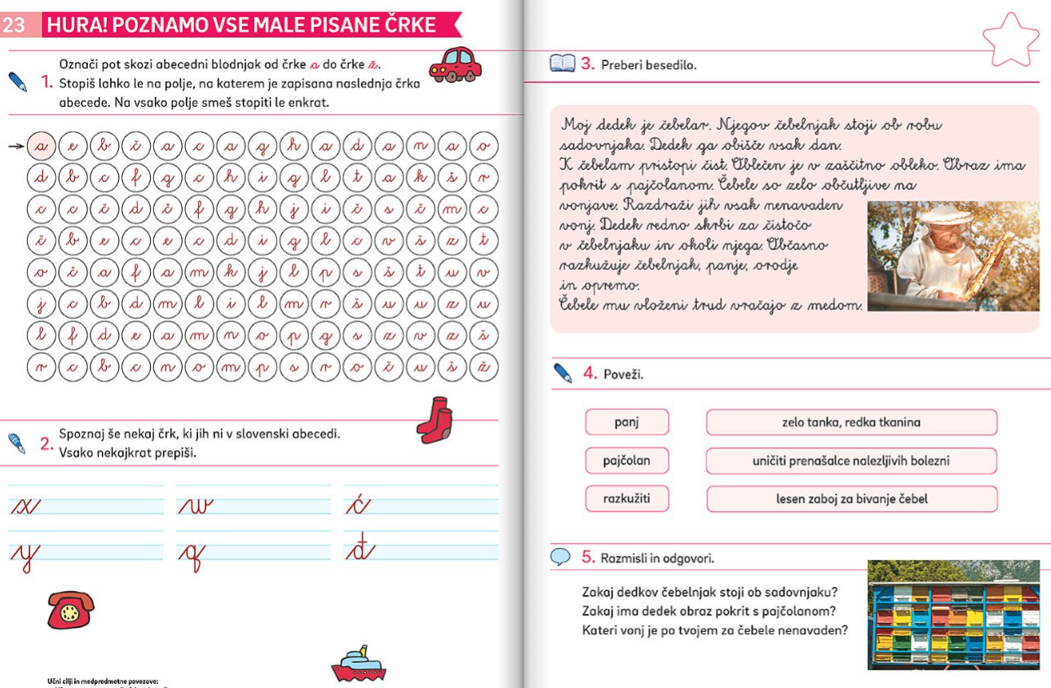

Reši še učni list ali še bolje, prepiši črke v zvezek in tako, boš res ponovil vse male pisane črke.

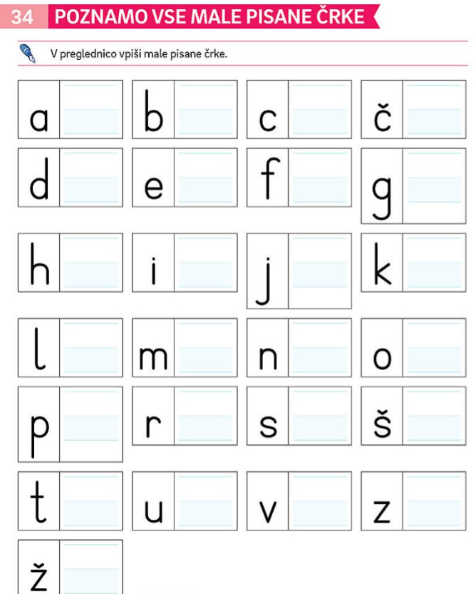

ANGLEŠČINA
Vse v priponki!

ŠPORT
CILJ: V tem tednu boš pri vseh urah ponovil gimnastične vaje in razmigal svoje telo.
ŠPORTNI LOV NA ZAKLAD

LOV NA ZAKLAD SE ZAČNE NA TVOJI POSTELJI.
IZPOLNITI MORAŠ GIBALNE NALOGE V VSEH PROSTORIH V
STANOVANJU/HIŠI, VSAKIČ PA SE MORAŠ VMES VRNITI NA SVOJO
POSTELJO.
ČE KAKŠNEGA PROSTORA NIMAŠ, NIČ HUDEGA. NALOGE
LAHKO OPRAVIŠ VEČKRAT.
NALOGE OPRAVLJAŠ Z RAKOVIMI KORAKI (PO VSEH ŠTIRIH).

NALOGA:
KOPALNICA: 8 MEDVEDJIH KORAKOV
SPALNICA: 6 RAČJIH KORAKOV (V ČEPU)
KUHINJA: 7 ŽABJIH POSKOKOV
HODNIK: 4 ČEBELJI KROGI
VHODNA VRATA: 5 VISOKIH ZAJČJIH POSKOKOV
DNEVNA SOBA: 10 RIBJIH ZAMAHOV
TVOJA POSTELJA: 0 GIBOV

ULEŽI SE IN UŽIVAJ. ZASLUŽIL SI SVOJ ZAKLAD – ZDRAVO IN MOČNO TELO.
OKOLJE
SPO – SKRBIM ZA OKOLJE
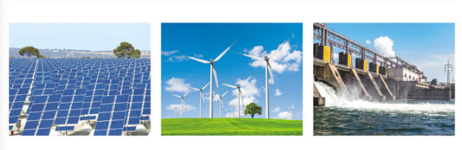
Na spodnjih slikah so prikazani nekateri izmed čistejših načinov oskrbe z energijo.

sončna elektrarna vetrna elektrarna hidroelektrarna

- Oglej si še kratko risanko na to temo:
https://www.youtube.com/watch?v=orLqxPDlI1k&list=PLamP7Wo53u2qwsyoseeWpHtXLwiteYQab&index=9

Naloga:
- Poskušaj si zamisliti svoj domači kraj v prihodnosti, ki bo okolju in ljudem prijazen.
- Kako bo izgledal? Kaj vse bodo tam imeli? Kako bodo skrbeli za čisto okolje? S čim se bodo vozili? Kako bo s smetmi? Kaj bodo počeli ljudje? Zamisli si kakšen izum, ki bi polepšal svet v tvojem kraju? Nariši tudi tega.

- V zvezek napiši naslov MESTO PRIHODNOSTI in čim bolj natančno nariši vse kar si si prej zamislil. Kaj veš, mogoče bo pa res tako.

OPB
No, pa so počitnice za nami in začenjamo že 7. teden šolanja na daljavo. Upam, da ste se med počitnicami spočili in si nabrali novih moči. Da pa vas ne mučim takoj z nalogami, danes malo bolj preprosto in v »izi«

- ILUSTRACIJA ALI ZAPIS O VTISIH MED POČITNICAMI
V zvezek za slovenski jezik zapiši ali nariši kaj si med počitnicami počel/a. Kaj ti je najbolj ostalo v spominu.

- NAREDI SI NAMIZNI NOGOMET
Danes si lahko narediš zanimivo igro - nogomet. Potrebuješ kartonsko škatlo, ščipalke za perilo in slamice ali ravne veje iz gozda. V škatli izrežeš odprtini za gol, izvrtaš s škarjami luknje za slamice ali veje, namestiš barvne ščipalke, dodaš še žogico in igra se lahko začne.
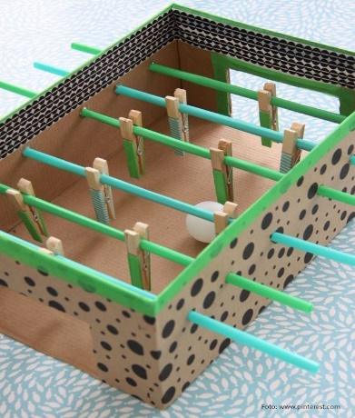

- PIKE IN KVADRAT

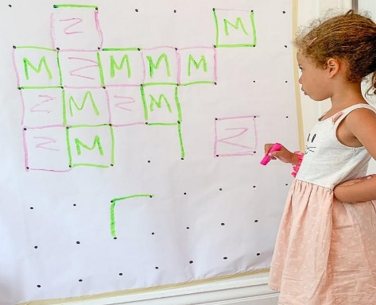
Potrebuješ:
- list papirja
- pisalo
- soigralca

Navodila:
- Na list papirja nariši pike, tako da nastane igralna mreža.
- Igro začne tisti, ki ima krajše lase.
- Kjerkoli nariši črto in tako poveži dve piki. Črto lahko narišeš vodoravno ali navpično.
- Nato je na vrsti soigralec, ki lahko prav tako kjerkoli nariše črto in tako poveže dve piki.
- Igralec, ki prvi poveže dve piki, tako da nastane kvadrat v kvadrat napiše prvo črko svojega imena.
- Igra se nadaljuje dokler več ni prostora za kvadrate.
- Vsak igralec prešteje koliko kvadratov je narisal.
- Igralec, ki je narisal več kvadratov je zmagovalec.

